- O que é Node.js e por que ele se popularizou como tecnologia back-end? Pesquise suas vantagens, onde é mais usado e exemplos de empresas que o utilizam.
O Node.js é um ambiente que executa a linguagem Java Script na parte do servidor. Essa linguagem, que antes era utilizável apenas para o desenvolvimento de front-end, por meio do Node.js se tornou aplicável ao back-end, vindo daí sua popularização, já que uma mesma linguagem poderia ser utilizada para ambas as tarefas.

Dentre as vantagens de uso do Node.js, está sua escalabilidade (consegue ampliar rapidamente a sua capacidade), a assincronicidade (permite que processos sejam realizados enquanto outros ainda não se encerraram), permite maior flexibilidade para os desenvolvedores, que podem utilizar a linguagem Java Script tanto para o front-end quanto para o back-end, e tem seu código aberto.

O Node.js é utilizado pincipalmente para o desenvolvimento de back-end, com APIs, criação de chat robôs, projetos em IoT, e permite a execução de diversos projetos na web e desktop.

Dentre as empresas que o utilizam estão: Netflix, NASA, Trello, PayPal, Linkedin, Walmart, Uber, Yahoo, eBay, Reddit, Figma e Trivago.

- O que é o NPM e para que serve no desenvolvimento com Node.js?
O NPM é o gerenciador de pacotes do Node.js, amplamente utilizado para adicionar bibliotecas e ferramentas, além de instalar, gerenciar e compartilhar bibliotecas de código, que os próprios criadores podem publicar projetos dentro do repositório.
3. Quais são os principais módulos internos (nativos) do Node.js? Cite pelo menos 3 e suas funções.
Os principais módulos nativos do Node.js são fs, http e path, sendo que cada um deles executa uma tarefa:

http: utilizado para criar servidores na web;
fs: realiza as interações com sistemas de arquivos, abrangendo ações como ler, escrever ou editar arquivos;
path: utilizado para facilitar a localização de diretórios e interagir com eles, manipulando os caminhos necessários;
4. Qual a diferença entre servidor local e servidor de produção?
O servidor local é aquele que existe físico onde é utilizado, ele é utilizado para armazenar e gerenciar dados, manter aplicativos e sistemas funcionando, enquanto o servidor de produção é utilizado para a hospedagem de aplicações ou dados, e normalmente são utilizados por um público final.
5. Como um servidor back-end se comunica com o front-end ou com aplicativos móveis?
O servidor back-end se comunica com o front-end ou com dispositivos móveis através de solicitações HTTP, onde solicitações chegam por meio do front-end, são enviadas ao back-end, e após o seu processamento, uma resposta é enviada de volta ao usuário.
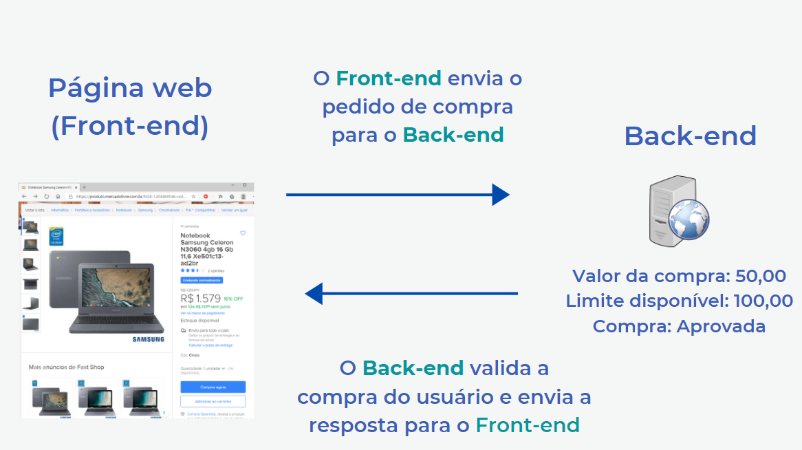

FONTES:

https://www.alura.com.br/artigos/node-js?srsltid=AfmBOopT5XxFR4u8YQAuXEWaeowa28zK1AxtUifzem4V5Zi7a88_LZjF
https://devsagaz.com.br/explorando-as-vantagens-e-desvantagens-do-node-js/
https://medium.com/@habbema/explorando-o-node-js-4df354f7a7f6
https://blog.back4app.com/pt/startups-usando-nodejs/
https://www.simform.com/blog/companies-using-nodejs/
https://www.brisanet.com.br/blog/servidor-local-ou-em-nuvem-como-escolher-a-melhor-opcao/
https://strapi.io/blog/how-frontend-and-backend-components-interact-in-a-full-stack-app

